**KAFFEMASKINEN**

* **Den är inkopplad till vatten, öppna vredet som sitter framtill på kranen (samma vatten som går till diskmaskinen)**
* **Starta bryggaren med knappen längst nedtill i fronten på bryggaren**
* **Välj hur många koppar du vill brygga (den startar på 12 koppar) genom att trycka på knappen till vänster uppe på bryggaren**
* **Sätt i filter, fyll på kaffe och starta med startknappen.**
* Sätt den färdiga pannan uppe på bryggaren (starta värmeplattan längst fram nedtill) eller på värmeplattan ute på disken
* Kom ihåg att stänga av bryggaren och värmeplattorna när Du stänger kaféet.

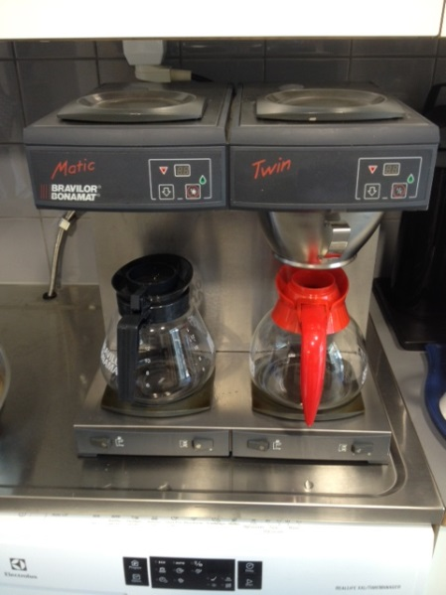

Start av kaffemaskinen

Start värmeplatta

Start av bryggning

Val av antal koppar